Пристрій для прямолінійного різання оргскла

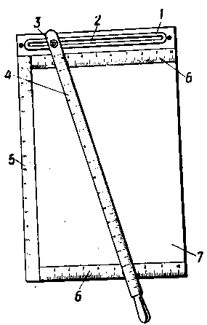
- полозок;
- проріз у полозку;
- болт-повзунок;
- пересувна рейка;
- повздовжня лінійка;
- поперечна лінійка;
- поле.

Пристрій для прямолінійного різання оргскла зображено на даному мал. На фанеру або столярну плиту і завтовшки 10—12 мм з трьох боків приклеюють дерев'яні лінійки з міліметровими поділками. Поле пристрою обклеюють бавовняним сукном або фланеллю. У верхній частині поля встановлюють порожнистий полозок з вирізом для болта. Цим болтом закріплюється пересувна регулююча рейка, яка також має поділки.
Оргскло, пластик, полістирол чи будь-який інший листовий пластичний матеріал кладуть на покрите сукном поле І, визначивши необхідні розміри за допомогою лінійок з поділками, притискають пересувною рейкою в місці відрізання. Потім ножем, призначеним для різання оргскла, відрізають пластину потрібної форми і розмірів.

